Tours de Notre-Dame de Paris
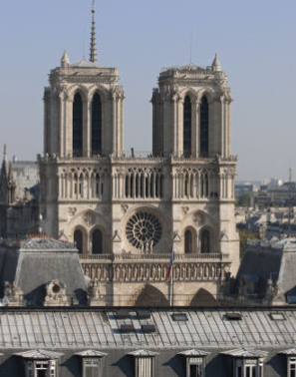

Après l’ascension des 422 marches des tours de la cathédrale Notre-Dame, le visiteur est récompensé par une des plus belles vues panoramiques de Paris. Avant l’accès au sommet, le parcours est marqué par trois étapes incontournables. La salle haute dévoile une admirable architecture gothique voutée d’ogives. La galerie des chimères permet d’approcher les fameuses gargouilles, dont la célèbre Stryge. Et quelques marches avant le sommet, le visiteur s’arrête pour admirer de plus près le beffroi, les cloches et le célèbre bourdon Emmanuel de 13 tonnes.

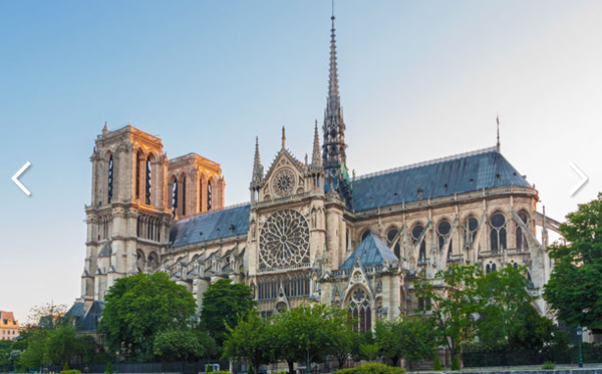

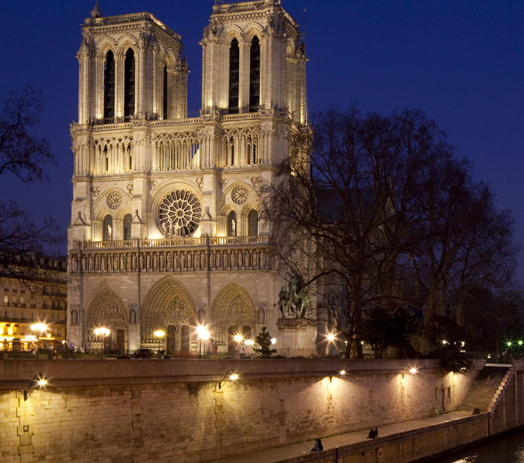
L’histoire de la Cathédrale est étroitement liée à l’Histoire de France. Construite au XIIe siècle, modifiée au XVIIIe siècle puis restaurée au XIXe siècle, elle est le symbole du culte chrétien à Paris au cours des siècles.
Au IVe siècle, avec l’avènement de Clovis, Paris devient capitale chrétienne du royaume des francs. C’est alors qu’une première cathédrale Saint-Etienne est bâtie au VIe siècle. L’essor de la ville débute au XIIe siècle après les invasions normandes. Quatre papes y séjournent au cours du siècle. La ville prospère, elle est un lieu d’échanges artistiques et intellectuels, dotée de collèges et d’une université de philosophie et théologie. C’est ainsi que débute l’histoire de Notre Dame.
Parallèlement, les croisades vers Jérusalem et les pèlerinages vers Saint-Jacques-de-Compostelle déplacent des milliers de fidèles sur les chemins. L’île de la cité est une étape incontournable pour franchir la Seine. De fait, les fidèles affluent dans le quartier de la cité. Ils génèrent de l’activité commerciale et des offrandes pour le culte. Dans ce contexte, Maurice de Sully, évêque de Paris, entreprend la construction d’une nouvelle et vaste cathédrale pour accueillir les fidèles.
Au XIIIe siècle, la population de Paris double. Saint Louis ramène de Jérusalem les reliques de la passion du Christ qu’il dépose dans la cathédrale en 1239. La cathédrale devient ainsi un haut lieu de culte. Elle s’agrandit et se modifie pour devenir un modèle de l’architecture religieuse.
Durant la Renaissance, les goûts évoluent, son attrait est délaissé. Au XVIIe siècle, par le vœu de Louis XIII, le royaume se place sous la protection de Notre-Dame de Paris. De grands aménagements ont lieu au XVIIIe siècle.
Malmenée par les intempéries et la Révolution, la cathédrale menace de s’effondrer au XIXe siècle. Portée par un regain de popularité grâce à Notre-Dame de Paris de Victor Hugo, l’État décide de travaux de restauration au XIXe siècle.
Classée au patrimoine mondial de l’UNESCO en 1991, la cathédrale est un haut lieu du culte chrétien et le monument le plus visité de France en 2018.

Incendie de la cathédrale Notre-Dame de Paris
Notre-Dame de Paris au lendemain de l&#039;incendie.&amp;nbsp;
Un incendie a ravagé, le lundi 15 avril, la cathédrale Notre-Dame de Paris. Sa flèche est tombée, réduite en cendres. Sa charpente et son toit ont été, aux deux tiers rongés, par les flammes. Le feu serait parti des combles où avaient lieu des travaux de restauration. Une enquête est ouverte. Ce monument d'exception français est le plus visité d'Europe.

